# 问题情境创设法的实践与反思

—以《三国两晋南北朝的政权更迭与民族交融》教学为例

**摘要：**在新课程教育改革背景下，如何提高历史学科教学质量，成为当前广大高中历史教师群体开展教育教学工作的重要导向之一。《普通高中历史课程标准（2017年版2020年修订）》提出：历史学科核心素养的教学，需要从知识本位转为素养本位，进一步强调了学生的主体地位。[1]基于以上要求，如何最大限度地调动学生学习积极性，以提高历史课堂教学有效性显得尤为重要。问题情境创设法是引导学生了解历史的基本手段，是训练学生思维能力的主要方法，是培养学生核心素养的必要途径。本文以统编教材中外历史纲要上册“三国两晋南北朝的政权更迭与民族交融”一课为例，从整合教材、创设情境及问题引领三个方面入手，引导学生深入思考，提高历史课堂教学有效性，以达到立德树人的教育目标，仅供参考。

**关键词：**历史教学；问题情境；立德树人

南宋教育家朱熹曾说“读书无疑者须教有疑，有疑者却要无疑，到这里方是长进”，这里的疑指的就是学习中遇到的问题， 如果我们能够提出有吸引力的问题，引发学生的思考和好奇心，那么他们就会产生认知差，即意识到自己对某个问题或知识的了解不足。这种认知差会驱使学生急于求解问题，进而激发他们内部强烈的学习动力。高中阶段的中学生性格逐渐成熟，但由于思维独立性和批判性不够完善，容易陷入极端思维。对于高中学生的思想教育，只有通过启发，通过开放式的独立思考，才能帮助他们树立正确人生价值观。一节完整的教学设计离不开三大主要环节，教学目标、教学环节及教学反思。 广大一线历史教师应该不断深入研究和思考，以便根据课标和学情来设计有效的问题。

1. 整合教材内容，明确教学目标

在知识体系上，三国两晋南北朝时期上承秦汉，下启隋唐，是国家分裂与民族交融时期，也是政治、经济、文化发生巨大变革的时期；在单元脉络上，本课为中外纲要上册第二单元《三国两晋南北朝的民族交融与隋唐统一多民族国家发展》中的第一课，也是最能反映单元主题的一课，因此，本课在单元中具有重要地位；在教学内容上，本课主要包括三个子目内容“三国与西晋”“东晋与南朝”“十六国与北朝”，这三个子目既相互独立又一脉相承，梳理三个子目内容，人民群众是历史的创造者，“人口迁移”这条主线始终贯穿其中。东汉末年分三国，三国之后由西晋完成短暂的统一，316年西晋灭亡，从此中国进入到长期南北分裂对峙的局面。战乱推动大规模人口迁移，在政治推动力、经济内驱力、文化认同力及民族凝聚力的共同作用下，统一成为不可抗拒的历史潮流。《普通高中历史课程标准（2017年版2020年修订）》对本课的学习要求是：①了解三国两晋南北朝政权更迭的历史脉络和隋唐王朝的鼎盛局面②认识这一时期制度演进、民族交融、区域开发和思想文化发展等新的成就。[2]

作为新高一的学生，高中知识与初中所学有所脱节，不易理解相关史实。尤其是本课的政权更迭较难识记和理解，学生初中仅对三国及北魏孝文帝改革有所了解，在此基础之上很难构建完整的通史体系，无法从宏观角度认知三国两晋南北朝时期在中华民族多元一体格局中形成的地位和作用。为了更好地突出主要内容，即"人口迁移"，并使教学过程更加清晰明了，同时展现历史教学的整体性。笔者基于对课标的研读，对教材进行整合，以人口迁移为主线，从人口迁移之因，人口迁移之向与人口迁移之果三个方面展开，制定教学目标如下：①能利用教材内容、地图等资料画出王朝更替的图示和时间轴，明确各政权的空间位置。②能利用教材，并结合材料和视频，总结孝文帝汉化改革的措施及作用。③能利用教材，并结合材料，分析江南经济开发的原因和表现。④能通过史料分析这一时期民族交融的特点以及与隋唐历史的关系，理解民族交融推动了中华民族的发展，增强民族认同感。

通过以上设计，将时空观念、唯物史观、历史解释、史料实证及家国情怀五大核心素养与教学内容进行有机结合，学生能够通过学习达成教学目标。

1. 巧用课程资源，创设历史情境

历史是对过去的人、物、事的记载和研究，历史课本中记载的内容年代久远，对于现在的高中学生来说还很陌生，合理使用情境教学法能够充分调动学生积极性，身临其境的去感知历史，训练历史思维能力。而情境创设法有两个重要指标：一个是情，要求教师从高中生的心理特征和认知水平出发，充分利用一切有利的情感因素达成教学目标；一个是境，要求教师充分利用一切教学资源，充分调动学生的学习积极性，拓展思维，充分调动想象力。在这个过程中，教师须扮演好指导者的角色，为创设情境提供条件，以此突出学生的主体地位。由于篇幅的限制，教材中所包含的信息量有限，无法满足课堂教学的全部需求。因此，教师在教学中要补充适量的历史课程资源，通过整合文献史料、图像史料、实物史料和影像史料等多种资源，学生可以在历史情境中进行学习活动。

人口迁移从某种程度上说是一种社会现象，各种社会变动都可能对其产生影响，其中最显著的就是战争和动乱，而三国正是秦朝统一之后大动荡的开始和中国社会大动荡时期的典型代表。讲述人口迁移的背景时，需梳理出在本课内容中出现过几次人口大迁移，并总结其共性，为人口迁移的走向做铺垫。笔者从本课内容中梳理出四处人口迁移路线，分别为：（1）东汉到西晋时：北方少数民族不断向中原迁徙，如匈奴、羯、氐、羌以及鲜卑（2）东晋以来：晋元帝率世家大族和部分百姓南渡，江南山区的少数民族逐步与汉族交融（3）十六国时期：十六国学习汉朝典章制度及文化，北方各族因战乱频繁接触（4）北魏孝文帝时期：北魏孝文帝汉化改革，更多鲜卑人前往洛阳。那么是什么推动了如此大规模且频繁的人口迁移呢？笔者通过文字史料及图像资料创设问题情境，带领学生开展史料研习活动—人口迁移之因。

【ppt展示史料】

材料一：

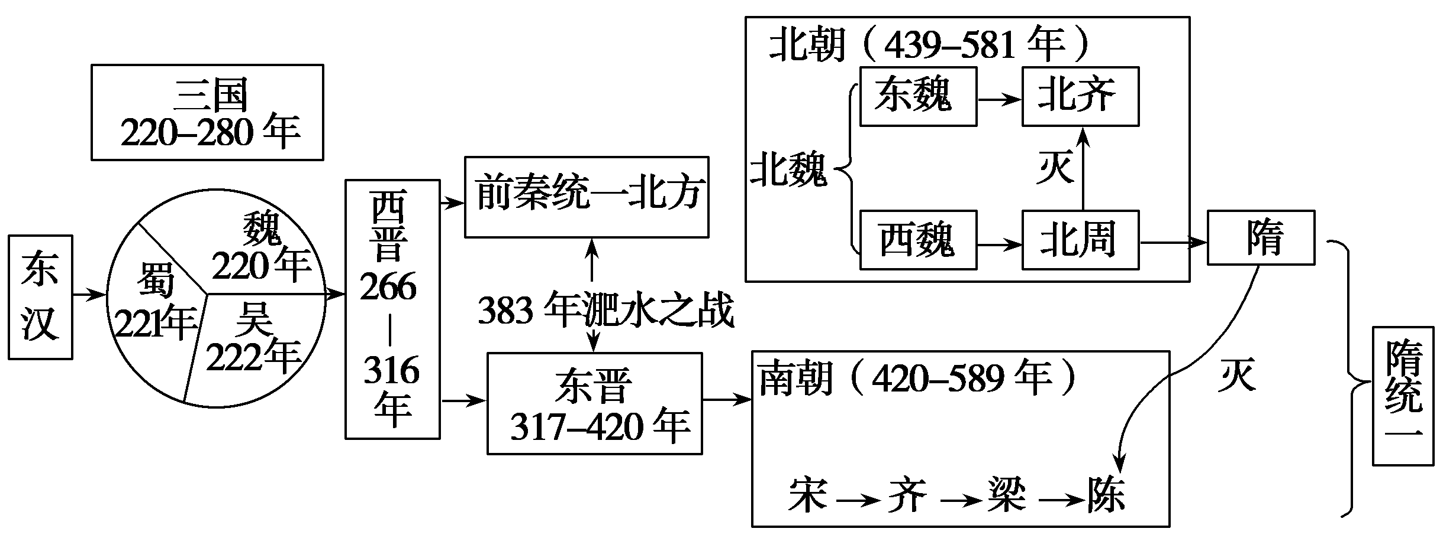

材料二：

“灵帝光和六年（183年）冬，大寒，北海、东莱、琅琊井中冰厚尺余”[3]

魏晋南北朝位于中国历史上第二个寒冷期，气温降低使得北方少数民族生存环境恶劣，再加上战争和动乱，使得人口转而向内地大量迁移。那么人口又是如何迁移的呢？通过文字及图像史料，还原三国两晋南北朝时期的大背景，“白骨露于野，千里无鸡鸣”，创设情境，以此增强学生在学习中产生的情感共鸣，进一步引发学生深入思考。

1. 问题引领教学，探究提升素养

传统的教学模式往往注重知识的灌输和记忆，而忽视了学生的主动参与和思考能力的培养。因此，教师需要转变自己的教学方式，注重培养学生的思辨能力和批判思维。这意味着教师应该从细微之处入手，比如设计能够激发学生思考的问题，引导学生进行讨论和辩论，鼓励学生自主探究和发现，培养学生的批判性思维能力。只有这样，才能真正落实历史学科核心素养的培养，使他们能够理解和分析历史事件，形成独立的历史观点，并能够将历史知识应用于实际生活中。为了突破本课教学难点“三国两晋南北朝在中华民族多元一体格局形成过程中的地位和作用”，笔者做了问题链式的教学设计。总体来说这一时期的人口迁移大致可分为两个方向：五胡内迁与北民南迁，我们将通过问题探究重点探讨这两次迁移对中国历史带来的影响。

环节一：【ppt展示史料】

材料一：楚越之地，地广人稀，饭稻羹鱼，或火耕而水耨（锄草），果隋贏（通“螺”）蛤，不待贾而足，地執（通“势”）饶食，无饥馑之患，以故皆（通“疵”）窟（ 懒惰、瘦弱）偷生，无积聚而多贫。是故江淮以南，无冻饿之人，亦无千金之家。

—（西汉）司马迁《史记．货殖列传》[4]

材料二 ：至于元嘉末……兵车勿用，民不外劳，役宽务简，氓庶繁息，至余粮栖亩，户不夜扃，盖东西之极盛也……地广野丰，民勤本业，一岁或稔，则数郡忘饥。会土（泛指钱塘江下游平原）带河傍湖，良畴亦数十万顷，膏腴上地，亩值一金，鄠、杜（泛指陕西关中地区）之间，不能比也。荆城（泛指长江中游地区）跨南楚之富，扬部（泛指长江下游地区）有全吴之沃，鱼盐杞梓之利，充仞八方，丝绵布帛之饶，覆衣天下。[5]

问题一：什么是北民南迁？

教师：少数民族为了躲避严寒及战乱不断迁往中原地区。由于西晋内部八王之乱再加上其对内迁少数民族所实施的剥削压迫政策最终使西晋统治归于灭亡，晋元帝率世家大族和部分百姓南渡，江南山区少数民族逐步与汉族交融，史称“北民南迁”。

问题二：北民南迁使得南方发生了什么变化？

生1：南朝时期南方经济发展迅速，

生2：主要表现为农业发展、商业发达、鱼盐业发达、手工业发展。

设计意图：史料是学生了解过去，认识历史的重要载体，是课本内容的重要补充。 通过给学生提供史料情境，可以帮助他们更好地理解和认知历史事件。西汉时期南方地广人稀未被开发，而南朝时期南方经济发展迅速，通过问题激发学生学习兴趣，引领学生认识到人民群众是历史的创造者。在南北劳动人民及统治者的努力之下，再加上南方得天独厚的自然条件，共同推动了南方经济的发展，南北经济渐趋平衡，人口迁移带来的经济内驱力也是推动南北政局走向统一的重要因素之一，通过史料阅读培养学生的历史核心素养，形成自己对历史的认识，提高对历史解释的能力。

环节二：【ppt展示史料】材料一：十六国统治者族属表

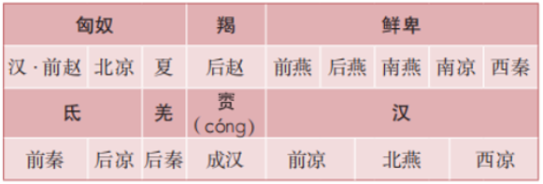[6]

材料二： 羯人石勒、氐人苻坚，都因拥有长安、洛阳两京，自居“中国皇帝”，反指东晋为“司马家儿”“吴人”。南北朝时期，南朝政政权和东晋一样，自认正统所在，斥北朝为“索虏”；北朝政权则以占据着传统的中原地区，遂以正统自居，反骂南朝为“岛夷”。[7]

——胡阿祥《回望魏晋南北朝 ：五条线索与七大特征》

材料三：孝文帝汉化改革视频（节选自《中国通史》纪录片）

问题三：什么是五胡内迁？

教师：北方少数民族灭亡西晋之后，拥兵自立，与东晋王朝南北对峙，史称“五胡内迁”。这些少数民族在华北地区相继建立了二十余个政权，其中五凉、四燕、三秦、二赵、成汉、夏，这十六个国家存在时间较长，具有一定影响力，我们将其称为“五胡十六国时期”。

问题四：五胡内迁为北方带来什么变化？

生1： 在十六国时期，许多少数民族建立了政权，并采用了中原模式的国号和年号，他们还学习了汉朝的典章制度。

生2：北魏孝文帝汉化改革，为中华民族注入新的活力，为隋唐大一统奠定基础。

设计意图：教师以情入境，学生通过研读史料，在教师的问题引领下，理解伴随人口迁移所带来的力量，即政治推动力和文化认同力使民族凝聚力汇聚成一股向心力，使统一成为不可抗拒的历史潮流，在史料的研习过程中培养学生的家国情怀，实现历史的育人价值。如评价北魏孝文帝汉化改革，既为隋唐大一统奠定基础，同时其所推行的全面不加扬弃的全面汉化激化北魏统治矛盾，使其分裂为东西两魏，以此训练学生的独立思考与历史思维能力。

环节三：【ppt展示史料】

材料一：“在分裂再现之时，中国人并不自安于分裂。纷争各方总是力求寻得恢复统一的路径，人们生活的各个方面，包括思想、感情、经济联系、政治交往，也自然而然地孕育再统一的条件，使统一成为全社会不可抗拒的潮流。”[8]——田余庆《秦汉魏晋史探微》

材料二：“各民族之所以团结融合，多元之所以聚为一体，源自各民族文化上的兼收并蓄、经济上的相互依存、情感上的相互亲近，源自中华民族追求团结统一的内生动力” [9] ——全国民族团结进步表彰大会（2019年9月）

设计意图：学术情境指历史学术研究中的新热点、新问题或取得的新成果等，如不同的历史学家对同一历史问题的不同看法，根据新的史料发现所取得的新研究结论等。[10]在本课结尾部分通过设计这样一个情境，呈现同一时期来自历史学家与政治家对民族交融问题的认识，结合本课内容，进一步升华教学主题，落实立德树人的教学目标。

1. 实践与反思

本课时间跨度大，史实繁多，线索复杂，在高中课时少，体量大的矛盾面前，不可面面俱到，要善于抓住关键问题统摄全篇带动整体教学，因此问题的设计是备课中一个非常重要的环节。 课堂教学实际是师生之间进行对话交流的过程，无论是什么问题，都应该允许存在不同的声音和观点。教师的角色就是要积极地消除或者利用这些不同的声音，以促进学生的学习。这就要求教师在以后的教学中，不仅要认真研读课标、教材以及学情，还要在备课过程中，精心设计问题，并在教学中依据学生反馈即时调整问题。通过构建问题情境，帮助学生在学习中取得进步的同时，进一步促进教师自身专业知识的增长。

新课程改革最大的亮点在于突出学生的主体地位，面对新形势下的严峻挑战，历史教师需要不断更新自己的教学观念和方法，与时俱进，以更好地适应学生的学习需求和发展。善于借助多媒体手段，利用丰富的课程资源将抽象的历史问题具体化，使问题具有启发性和趣味性。历史教学中，创设问题情境是一种有益的尝试和探索，也是历史教师教学方式变革的一部分。

问题情境的创设应建立在学生已有的知识储备基础之上，建立在学生掌握基本的史实材料基础之上，将历史的解释权交给学生，在情境的创设过程中引导学生找出答案。怎样才能在问题情境的创设中处理好教师讲授与学生探究的关系，史料实证与历史解释的关系，过程与结果的关系这三对关系。这一点更有待于在今后实践中深入研究，进一步完善。

1. 《普通高中历史课程标准（2017年版2020年修订）》
2. 《普通高中历史课程标准（2017年版2020年修订）》
3. 《续汉书•五行志》》
4. （西汉）司马迁《史记．货殖列传》
5. 统编版教材p28《学思之窗》
6. 统编版教材p29《十六国统治者族属表》
7. 胡阿祥《回望魏晋南北朝 ：五条线索与七大特征》
8. 田余庆《秦汉魏晋史探微》
9. 习近平《全国民族团结进步表彰大会》
10. 孙立舟《新课标背景下历史情境的分类与创设途径》